Instituto

Politécnico

Nacional

Escuela Superior de Cómputo

Raíz Cuadrada

TAREA 2

Materia:

Introducción a los microcontroladores

Grupo:

3CM16

Profesor:

Pérez Pérez José Juan

Integrantes:

Castro Cruces Jorge Eduardo

Cortes Ramírez Roberto Carlos

Dominguez Acosta José Praxedes

Fecha:

Martes, 5 de octubre de 2021

**Descripción del problema**

Escribir un programa que obtenga la raíz cuadrada (la parte entera) del número presente en el puerto B, el resultado se deberá mostrar en el puerto A. El rango de los datos de entrada será de $00 al $FF (0 al 255).

**Diagrama de flujo del programa**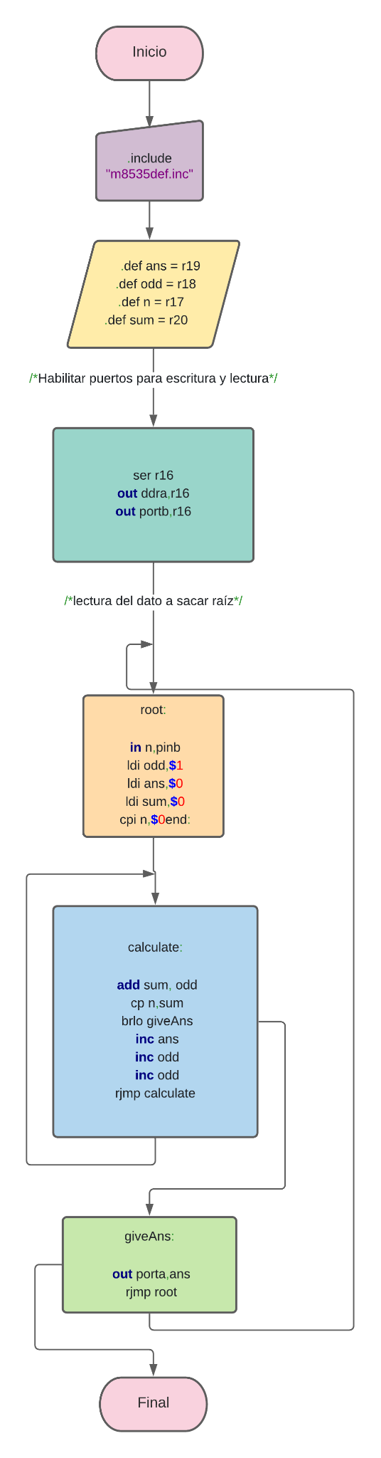

**Código del programa**

1. .include "m8535def.inc"
2. .def ans = r19
3. .def odd = r18
4. .def n = r17
5. .def sum = r20
7. /*Habilitar puertos para escritura y lectura*/
8. ser r16
9. **out** ddra,r16
10. **out** portb,r16
12. root:
13. /*lectura del dato a sacar raíz*/
14. **in** n,pinb
15. ldi odd,**$**1
16. ldi ans,**$**0
17. ldi sum,**$**0
18. cpi n,**$**0
19. end:
20. breq giveAns
22. calculate:
23. **add** sum, odd
24. cp n,sum
25. brlo giveAns
26. **inc** ans
27. **inc** odd
28. **inc** odd
29. rjmp calculate

32. giveAns:
33. **out** porta,ans
34. rjmp root

**Simulación en AVR Studio 4**

